Региональный конкурс
«Изучаем историю Ленинградской области по архивным документам»

Исследовательская работа

Номинация: | «История организации»
Тема: | «Лодейнопольский комплексный леспромхоз. Этапы большого пути»
Автор: | Кочанов Ростислав Владимирович,  МКОУ «Лодейнопольская общеобразовательная школа № 1», 4 Б класс
Руководитель: | Кириллова Роза Александровна

г. Лодейное Поле
2023 год

Содержание

1 | Введение | 3
2 | Организация леспромхоза и его структура | 4
3 | Могучая поступь технического прогресса | 6
4 | Хлыстовая вывозка.  Разработка и внедрение нового передового опыта | 8
5 | Одно из главных богатств леспромхоза – его коллектив | 9
6 | Заключение | 11
7 | Список используемых источников | 12
8 | Приложение | 13
 | Приложение 1. Справка о переименованиях и присоединении Лодейнопольского лесопильного завода к леспромхозу | 13
 | Приложение 2. Справка о переименованиях и присоединении Обжанского лесопункта к леспромхозу | 14
 | Приложение 3. Фотографии | 15

1. Введение

Трудно переоценить значение леса в жизни человека, в жизни рек, озер, в добром урожае хлебов. Еще труднее переоценить осмысленную, разумную деятельность человека, направленную на скорейшее восстановление лесов, на разумное пользование лесными богатствами.
Лодейнопольский район расположен на северо-востоке Ленинградской области. Главное природное богатство района – это леса. Вырубается лес по самым разным причинам. Материалы используются в строительстве, для изготовления бумаги и музыкальных инструментов, производства мебели, дров – вообще существует целая отрасль, которая так и называется – лесная промышленность.

Лодейнопольский комплексный леспромхоз являлся самым мощным лесозаготовительным и лесохозяйственным предприятием Лодейнопольского района Ленинградской области с даты его основания 28 сентября 1929 года до его закрытия в 2003 году. Как одно из градообразующих предприятий он обеспечивал работой достаточную часть трудоспособного населения Лодейнопольского района.
Выбор темы для исследовательской работы оказался не случайным. Сохранение памяти о предприятии, которое более 70 лет являлось флагманом лесной промышленности по разработке и внедрению передовых способов работы, оборудования и техники является очень важным. С большой самоотдачей и энтузиазмом работали сотни Лодейнопольцев в леспромхозе, вырастали целые династии различных профессий.
Целью моей работы является изучение архивных данных, а также сохранение сведений об истории создания и существования Лодейнопольского комплексного леспромхоза.
Для создания исследовательской работы я использовал личные архивы бывших работников Лодейнопольского комплексного леспромхоза, вырезки газетных статей, книгу П.М. Зайцева «Лодейное Поле. Историко-краеведческий очерк», книгу А.Г. Паньшина «Незабытый город».

2. Организация леспромхоза и его структура

Леспромхоз располагался в северной части Лодейнопольского района на площади 193,9 тысяч гектар, из них 154,4 тысячи гектар – покрытые лесом площади. На севере граничил с Олонецким районом, на юге с Оятским КЛПХ, с востока - Подпорожским районом и на западе проходила граница с Волховским районом. Территория леспромхоза располагалась в зоне хвойных лесов таежного типа.
В состав леспромхоза входило: девять лесничеств, постоянный лесопитомник, два лесопункта, ремонтно-механические мастерские, ремонтно-строительный участок, подсобное сельское хозяйство.
Как же все начиналось? 28 сентября 1929 года при объединении отраслей промышленности на территории Ленинградского округа на основании Постановления окружного исполнительного комитета и приказа по округу № 149 были организованы два леспромхоза: Лодейнопольский и Вознесенский. Первыми директорами леспромхозов были назначены: Лодейнопольского – Берман, Вознесенского – Демник К.М.
15 октября 1939 года на базе этих двух леспромхозов был образован Свирский леспромхоз. Директором Свирского леспромхоза был назначен Смирнов М.М.
В период Великой отечественной войны 1941-1944 гг. Свирский леспромхоз прекратил свою деятельность. В июле 1944 года, после разгрома финско-фашистских захватчиков на реке Свирь, на базе Свирского леспромхоза образовано Лодейнопольское лесопромышленное хозяйство (Лодейнопольский леспромхоз) Ленинградского лесозаготовительного треста «Ленлес».
С 01 ноября 1944 года началась основная деятельность леспромхоза и к 01 декабря 1944 года функционировали два лесопункта Шаменский и Мандрогский, с 15 декабря 1944 года начал работу Горский мастерский участок, а с 28 декабря 1944 года - Заостровский лесопункт, впоследствии Вонозерский.
В 1951 году внедрена вывозка леса в хлыстах и раскряжевка древесины стала производиться на нижнем складе.
С 01 января 1960 года к Лодейнопольскому леспромхозу был присоединён Лодейнопольский лесопильный завод Ленинградской лесозаготовительной конторы «Главпищетара». Справка о присоединении представлена в Приложении 1.
Следующим этапом укрепления Лодейнопольского леспромхоза было присоединение к нему Обжанского лесопункта. В апреле 1963 года Обжанский лесопункт треста «Ленгорлес» стал структурной единицей Лодейнопольского леспромхоза. Справка о присоединении представлена в Приложении 2.
До 1968 года Лодейнопольский леспромхоз был подчинен Ленинградскому лесозаготовительному тресту «Ленлес», а с 1968 года по октябрь 1975 года – Ленинградскому лесозаготовительному объединению «Ленлес».
В 1969 году на нижнем складе Шаменского лесопункта был построен и пущен в эксплуатацию цех по переработке дровяной осины на колотые экспортные балансы. Одним из бригадиров этого цеха был Королев В.И.
Одновременно на Вонозерском лесопункте была построена линия по выработке еловой коры мощностью до 50 тонн в год. В период с 1973 года по 1975 года на обоих лесопунктах были запущены установки по выработке лиственной и хвойной технологической щепы УПЩ-3 и УПЩ-6.
К 1972 году была проведена значительная работа по концентрации поселков и нижних складов, в результате в составе леспромхоза остались такие подразделения:
Шаменский лесопункт – в городе Лодейное Поле;
Вонозерский лесопункт – в поселке Янега;
Ремонтно-механические мастерские;
Ремонтно-строительный участок.
В соответствии с приказом № 66 от 15.04.1972 года Ленинградского управления профтехобразования на базе Ленинградского лесозаготовительного комбината «Ленлес» в городе Лодейное Поле было создано СГПТУ-38 для подготовки рабочих кадров высокой квалификации. Лолейнопольский леспромхоз являлся его постоянным шефствующим предприятием.
Лодейнопольский комплексный леспромхоз (КЛПХ) организован 1 февраля 1986 года на базе Лодейнопольского и значительной части Лодейнопольского опытного механизированного лесхоза.
В 1993 году Лодейнопольский леспромхоз был переименован в Закрытое акционерное общество «Лодейнопольский комплексный леспромхоз».

3. Могучая поступь технического прогресса

В тридцатые и сороковые годы все операции по заготовке древесины выполнялись вручную. Валка, одна из основных и самых тяжелых операций. Весной и осенью в дождь, а зимой по колено, а иногда по пояс в снегу трудились вальщики. До пятидесятых годов это был только ручной труд двуручной пилой и лучком, а затем не менее тяжелый труд электропилами «Вакоп-1» и «Вакоп-2» весом до 27 килограмм. Питание электропил обеспечивалось от ПЭС-60. Впоследствии электропилы сменили более совершенные пилы «Урал» и «Тайга». В девяностые годы в лесу появляются представители таких крупных фирм, как немецкая Stihl и шведская Husqvarna.
В 1983 году пришли первые неудобные (с двумя кабинами управления) валочные машины ЛП-2, на которых работали Семенов И.П. и Раков В.В.. В 1988 году и в 1989 году поступили валочные машины ЛП-19, на которых первыми начали работать Фокин В.П. и Кухарь В.М. – рабочие Шаменского Лесопункта.
В технологическом процессе лесозаготовок валка – единственная операция, которую можно выделить отдельно, трелевка и обрезка сучьев, погрузка и вывозка в каждый определенный период зависели друг от друга.
Обрубка сучьев до семидесятых годов производилась вручную, топорами. На ручной обрубке сучьев в основном работали женщины: Ушатская К.В., Ходыкина М.Ф., Федорова А.П., Иванова В.В., Смирнова Р.М., Афанасьева М.М., Пашкевич К., Карнацевич Е.. В семидесятые годы в леспромхоз стали поступать сучкорезные машины Л-16, ЛО-72, СМ-2, ЛП-30 и ЛП-30Б. В развитие механизированной обрубки сучьев большой вклад и передачу опыта молодым внес Богданов И.Ф, рабочий Шаменского лесопункта, практически освоивший все марки сучкорезных машин, так и трелевочных тракторов.
Первоначально разделка древесины на сортименты осуществлялась в делянке (на верхнем складе), а потом осуществлялась конная трелевка к местам погрузки. Трелевщиками сортиментов на лошади были: Ишуков В.М. и Караваев В.М..
Механизация трелевочных работ началась в 1948 году с приходом на предприятие первых тракторов КТ-12, на котором работал Титов Д.А.. В пятидесятые годы поступают трактора ТДТ-40, а в семидесятые годы ТДТ-55. На тракторах работали: Иванов А.А., Иванов А.И., Конов Н.Ф, Шлыков И.Н., причем первым на ТДТ-55 работал Игушев И.М.
Не обходилось без ручных работ и на погрузке древесины. Ушатская К.А., Саблина А.И., Игнашова А. и Никитина А. входили в состав бригады по погрузки сортиментов на передвижной состав с помощью веревок и слег. Применялась погрузка с помощью лошадей. Первым рабочим, положившим начало механизации погрузочных работ был Сафонов Г.Ф.. В 1978 году он обслуживал кран, смонтированный на машине «ЗИС-5» представляющий собой лебедку со стрелой и системой тросов. Он же грузил первые лесовозы хлыстами в пятидесятые годы, причем крупные хлысты поднимали в два приема – сначала комель, а затем вершину.
С поступлением трелевочных тракторов погрузка осуществлялась с их помощью на специальных погрузочных площадках, а затем поступили челюстные погрузчики, которые осваивали Шокшинский А.Я и Новожилов А.Г.
Механизация вывозки осуществлялась до закрытия леспромхоза. Первыми этапами вывозки был конный, а затем автомобильный. Автомобили постоянно совершенствовались в сторону увеличения их мощности и нагрузки на рейс. В леспромхозе применялись следующие марки автомобилей: Газгены, ЗИС-5, ЗИЛ-150, ЗИЛ-151, ЗИЛ-157, ЗИЛ-130, МАЗ-509, УРАЛ, КРАЗ.
Водители, внесшие наибольший вклад в развитие и освоение машин разных марок: Пегоев И.С., Егоров С.Ф., Яшичев А., Афонин И.С., Филиппов В.И.

4. Хлыстовая вывозка. Разработка и внедрение нового передового опыта

История развития предприятия неразрывно связана с историей развития лесной промышленности. Все новое, передовое, что появлялось в отрасли, появлялось в леспромхозе. Причем Лодейнопольцы часто выступали в роли первопроходцев.
В книге П.М. Зайцева «Лодейное Поле. Историко-краеведческий очерк» можно прочитать: «Лодейнопольские лесорубы первыми в стране применили так называемую хлыстовую вывозку продукции – вывозку срубленных деревьев без предварительной их разделки на бревна». Внедряли новый метод многие наши земляки. Немало сил приложили директор леспромхоза И.В. Иванов, главный инженер Н.А. Кашин, главный механик М.Г. Алехин. Проводниками нового были: начальник ремонтно-механических мастерских Н.М. Власов, завгар Шаменского лесопункта М.В. Лапшов, механик Шаменского лесопункта Р.И. Эрдман. Техническое решение вопроса разрабатывал инженер института «Гипролестранс» А.И. Пиира.
Основная тяжесть легла на шоферов лесовозов С.А. Хассинена, И.С. Пегоева, краниста Сафонова Г.Ф. и многих других. Они были первыми и им было трудно. В январе-феврале 1950 года начали загружать древесину не только в кузов, но и на прицепные сани. Тем самым получили возможность брать за рейс не 8-10 кубометров леса, а 16-20 кубометров.
В марте зимние дороги рухнули, от саней пришлось отказаться и искать иной путь. Главный инженер объединения «Ленлес» Н.А. Бочко предложил лодейнопольцам подумать, как наладить вывозку не сортиментов, а целых деревьев хлыстов. Поиски завершились принятием верного решения – на машине удлинили дышло, поставили растяжки между лесовозом и прицепом. Сложно было затаскивать деревья на машину. В лесу стоял один единственный погрузочный механизм – трехтонный автокран, на котором работал Г.Ф. Сафонов. Первые хлысты, несмотря на все трудности отправили с делянки.
Без преувеличения можно сказать, что тогда был открыт принципиально новый этап в развитии лесной промышленности. Высвободилось более 70 % рабочих, занятых на лесозаготовках. Коренным образом изменилась технология валки, вывозки и раскряжевки древесины. Ушли в прошлое такие бытовавшие в конце сороковых годов профессии, как трелевщик на лошади, возчик, грузчик сортиментов на автомашину. А в словаре появился новый термин – хлыстовая вывозка.

5. Одно из главных богатств леспромхоза – его коллектив

Социальная ответственность имеет огромное значение не только для сотрудников, но и для самого предприятия. Она заключается не просто в создании рабочих мест и улучшении условий труда. Это нечто большее, чем выполнение требований закона.
Развитие социальной сферы леспромхоза началось в конце сороковых годов со строительства жилого фонда. Ежегодно строилось от 500 до 1000 м2 жилья. До 1967 года жилье строилось без всяких элементов благоустройства, забиралось так сказать под крышу. Одним из способов ускорения решения жилищной проблемы являлось строительство жилья семейным подрядом. В 1987 году построили два двухквартирных дома, один в г Лодейное Поле Райху С. и Герасимов В., второй в поселке Янега, братья Штыкичевы Геннадий и Юрий. Постройка жилья семейным подрядом была выгодна предприятию и самим работникам. Предприятию не нужно было искать дополнительную рабочую силу, а работник получал за выполненную работу заработную плату и качество строительства зависело только от него самого.
К 1995 году леспромхоз имел 39458,7 тыс. м2 общей площади, 24717,9 тыс. м2 жилой площади. Полное коммунальное обеспечение имели 317 квартир, газифицировано было 92 % от всего жилого фонда. Были построены детские сады, школа, клуб, магазины, столовые.
В Лодейнопольском леспромхозе был большой сплочённый коллектив, который трудился на благо предприятия. В приложении 3 представлены фотографии работников в разные годы. С большой самоотдачей и энтузиазмом работали сотни Лодейнопольцев в леспромхозе, вырастали целые династии различных профессий.
Трелевщик на лошади Караваев В.М. создал в леспромхозе целую династию потомков: сын – Караваев Н.В. – водитель, внук – Караваев В.А. – водитель, старший механик, внук – Караваев А.А. – водитель, внук – Штыкичев Н.А. – водитель, внук – Штыкичев Ю.А. – обрезка сучьев.
Одним из работников, который работал в леспромхозе до войны был И.А. Комаров, в трудовой книжке которого было всего три записи: работа в качестве лесоруба 1938-1941 года, служба в рядах Советской Армии в годы Великой Отечественной Войны и работа в леспромхозе в послевоенное время в качестве начальника Горского и Мандрогского леспунктов, технорука Шаменского лесопункта и после выхода на пенсию в 1963 году в качестве нормировщика Шаменского лесопункта и инженера ЖКО до 1982 года.
В 1954 году коллектив предприятия одним из первых в стране перешел на самую в то время прогрессивную технологию – работу малыми комплексными бригадами. Большую организаторскую работу по отработке технологического процесса лесозаготовок малыми комплексными бригадами проводил мастер Заостровского лесопункта Гореванов М.В., первыми застрельщиками бригадирами этих бригад были: Иванов А.А., Кондратьев Н.И., Басков И.В., Трифонов С.А., Кузин Н.С..
В 1970 годы с приходом сучкорезной и погрузочной техники в отрасли стали создаваться укрупненные бригады. Первые такие бригады были созданы в составе девять человек на базе двух трелевочных тракторов и одной сучкорезной машины СМ-2. По итогам работы за 1973 год три лесозаготовителя из первой укрупненной бригады удостоены правительственных наград: Иванов А.А., тракторист – орден Ленина; Смирнов М.Ф., вальщик леса – орден Трудового Красного Знамени; Смирнова Р.М., сучкоруб – медаль За трудовую доблесть. За всю историю существования Лодейнопольского комплексного леспромхоза более пятидесяти человек были награждены орденами и медалями. Список представлен в приложении № 3.
С 1976 года на лесозаготовительных работах внедряется подрядный метод. Суть его заключалась в следующем: персональный состав лесосечной бригады подбирался на добровольных началах начальником лесопункта совместно с бригадиром. Бригадир назначался приказом руководителя. Бригаде сдавался на подряд определенный участок леса, на данный объем рассчитывалась заработная плата, устанавливались сроки работ, планировались затраты ГСМ, запасные части, услуги РММ. Окончательный расчет производился после сдачи лесосеки работникам лесной охраны, при чем при сокращении сроков, применялся рассчитанный коэффициент для увеличения действующих расценок от 1,0 до 1,6. Первой бригадой, работавшей на бригадном подряде, была бригада Шаменского лесопункта, возглавляемая Раковым В.В..

6. Заключение

В этой исследовательской работе я на примере Лодейнопольского комплексного леспромхоза проследил целую эпоху становления и модернизации лесной промышленности.
С помощью изучения архивной документации, бесед с бывшими работниками мне удалось раскрыть основные исторические сведения об организации леспромхоза, проследить его историю от первого дня основания до его закрытия. Почувствовать трудности, с которыми сталкивались работники при каждодневной работе, а также при разработке и внедрении новых методов работы и оборудования. Представить их торжество по случаю успешных испытаний, выполнения взятых на себя обязательств.

7. Список используемых источников.

- Подборка архивных материалов по Лодейнопольскому КЛПХ, хранящаяся в ООО «Тимбер-Холдинг»;
- Личные воспоминания и архив бывшего работника Лодейнопольского КЛПХ Ермакова В.А.;
- Личные воспоминания и архив бывшего работника Лодейнопольского КЛПХ Жигарева Л.Н.;
- Зайцев П.М. «Лодейное Поле. Историко-краеведческий очерк». Лениздат. 1964 год. с. 117-119;
- Паньшин А.Г. «Незабытый город». ООО «Издательство Юнона», 2015 год. с. 153;
- Егоров П. «Токарь. Артист. Спортсмен». Газета «Ленинская правда», 01.05.1966 г., № 52 (7572); с. 2.;
- Николаев Н. «Дорога успехов». Газета «Ленинская правда», 01.05.1966 г., № 52 (7572), с.2.;
- Чусовской А. «С юбилеем, леспромхоз!». Газета «Ленинская правда», 14.12.1989 г., № 149 (10524), с.2.;
- Даровских А. «Летом на делянке». Газета «Ленинская правда», 18.07.1991 г., № 86 (10773), с.2.;

Приложение 1
Справка о переименованиях и присоединении Лодейнопольского лесопильного завода к леспромхозу

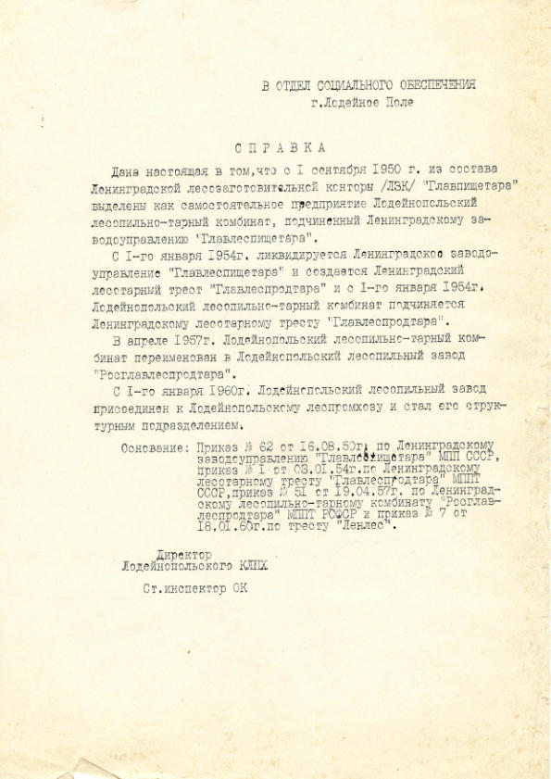

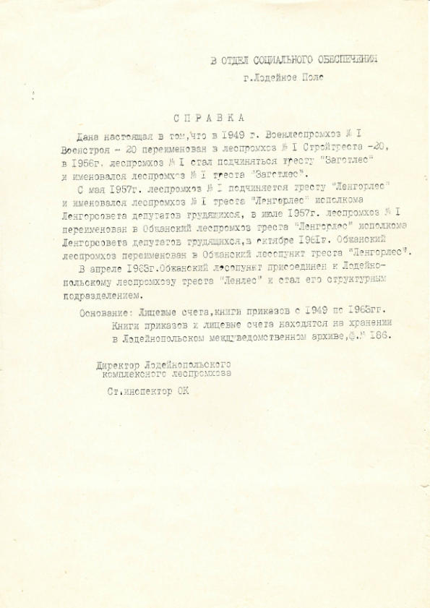
Приложение 2
Справка о переименованиях и присоединении Обжанского лесопункта к леспромхозу

Приложение 3
Фотографии

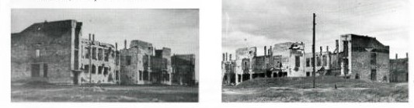
Фото 1. Ремонтно-механические мастерские 1944 год.
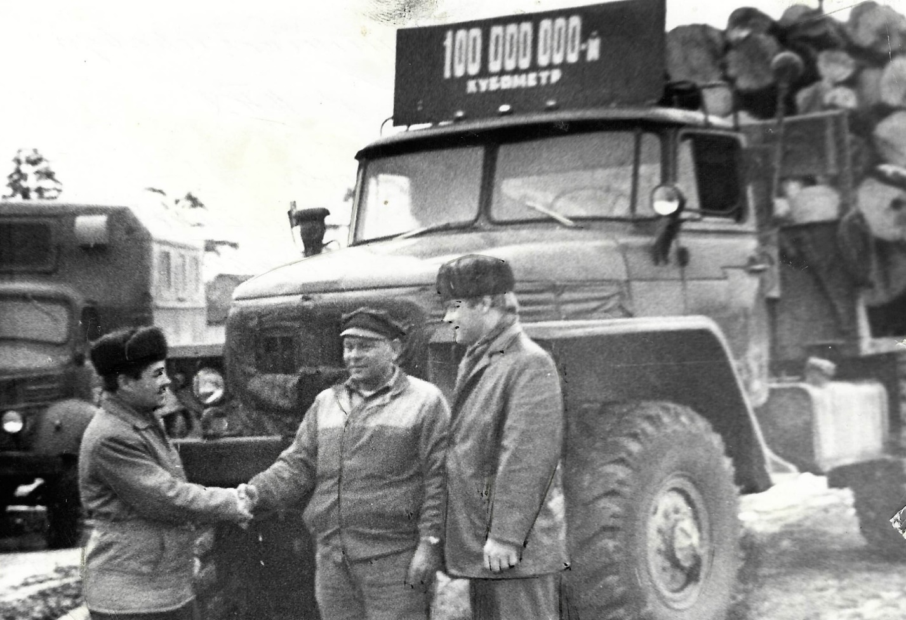

Фото 2. Экипаж Филиппова В.Н. – Шлиманова В.Н. принимают поздравления за выполнение почетного рейса.

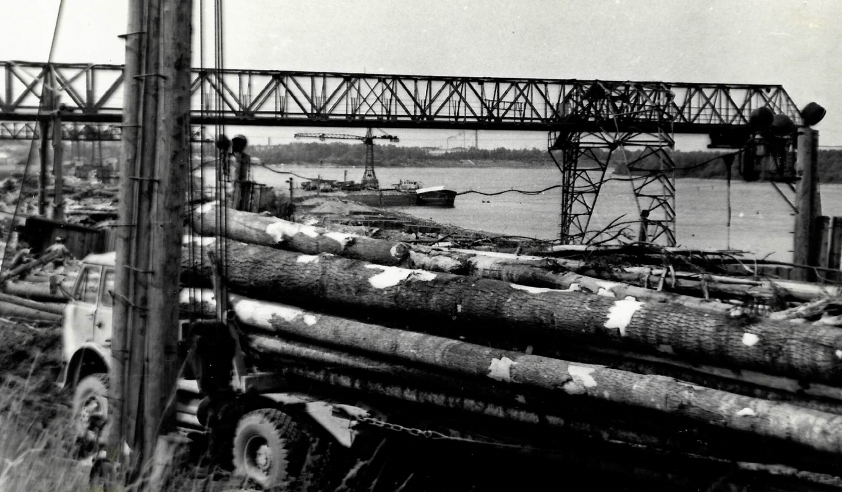
Фото 3. Нижний склад в городе Лодейное Поле.
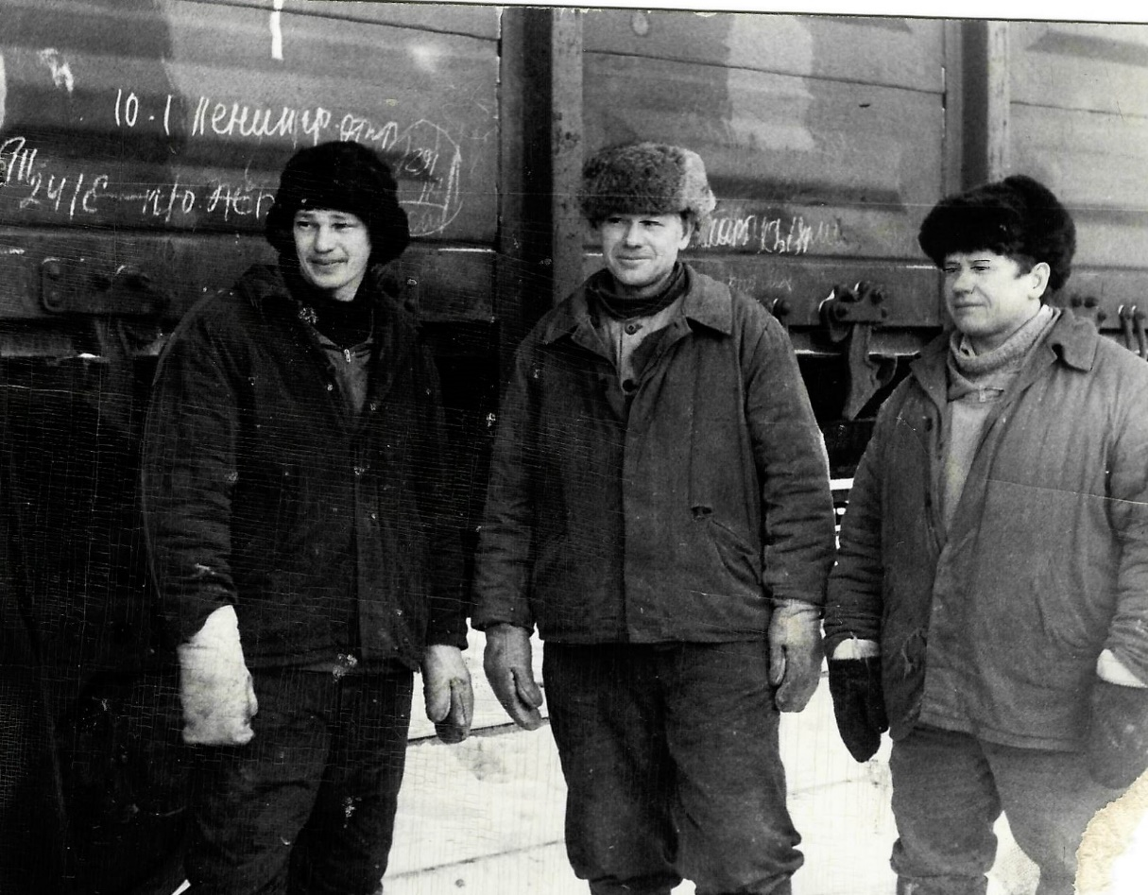
Фото 4. Бригада погрузчиков железнодорожных вагонов. Тихонов Л.Н., Жигарев Л.Н., Исичаров Н.Т., Фирсуков В.П.

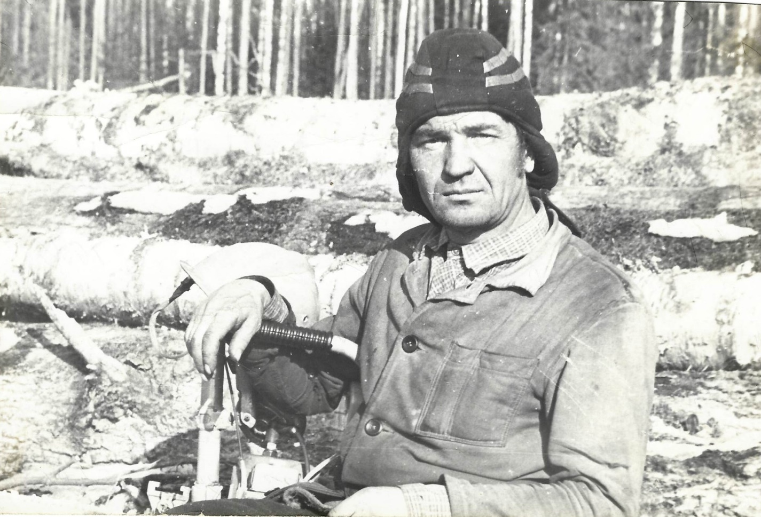

Фото 5. Вальщик леса Гарипов М.Ш.
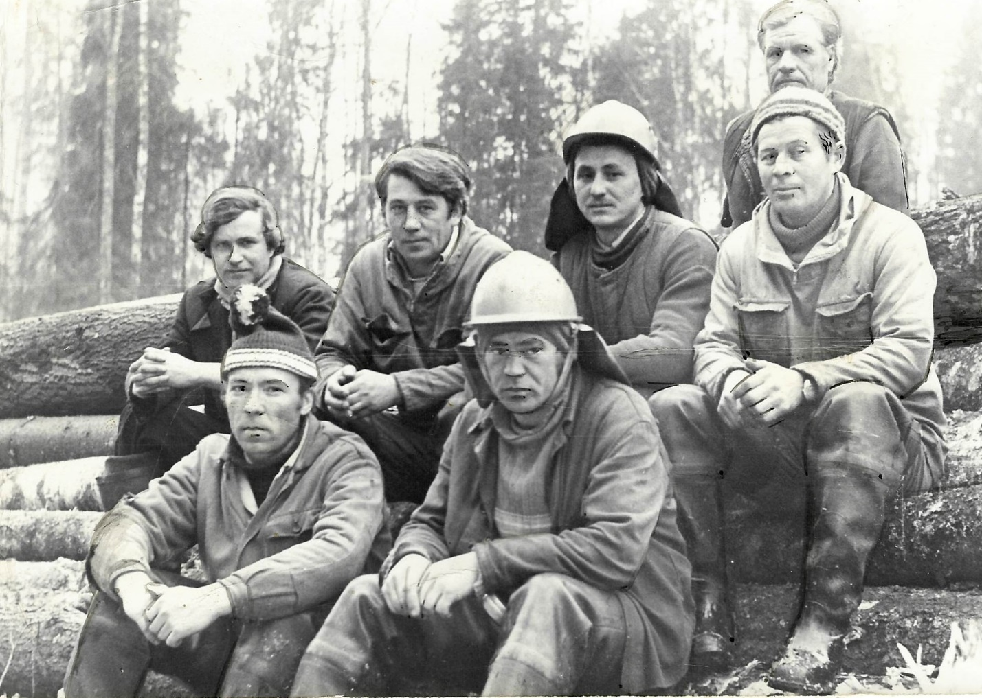

Фото 6. Бригада Пантелеева В.Г. – лучшая бригада. Захаров Ю.А., Башмаков В.И., Козин В.П., Козлов И.П., Ильин М.И., Пантелеев А.Г.
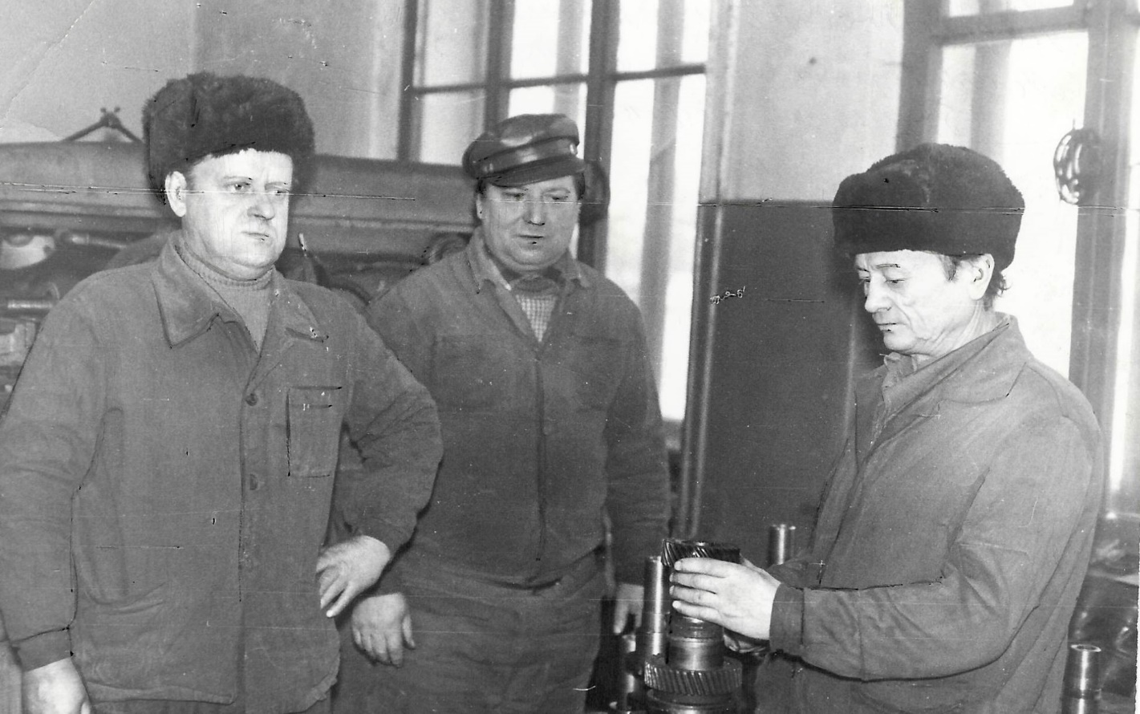
Фото 7. Бригада слесарей. Исучкин А. И., Бородин А.Ф., Арефьев А.Н.
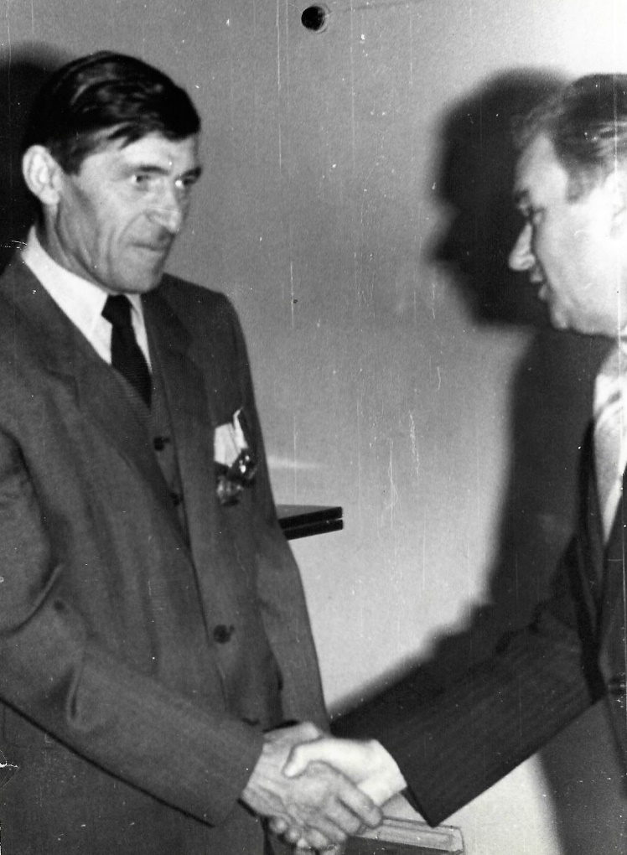
Фото 8. Вручение трактористу Назарову В.В. Ордена Трудовой Славы II. степени.

Фото 9. Фото-коллаж к празднованию шестидесятилетнего юбилея Лодейнопольского леспромхоза.

